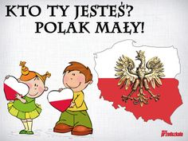

Witajcie!
Dzisiaj nadal będziemy uczyć się o POLSCE:

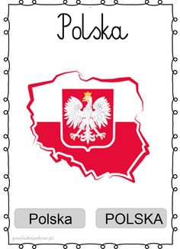

- Posłuchaj piosenki pt. „Polska”
https://www.youtube.com/watch?v=h9bi07BAH6Q

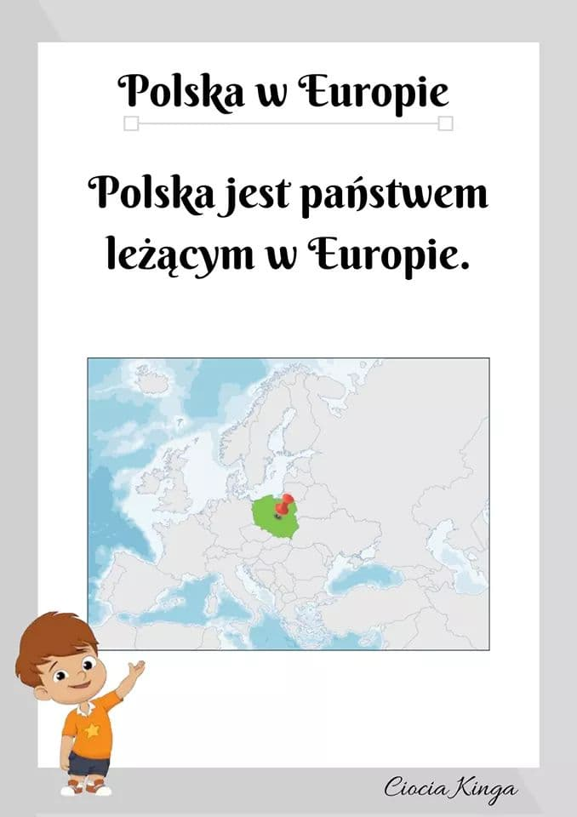

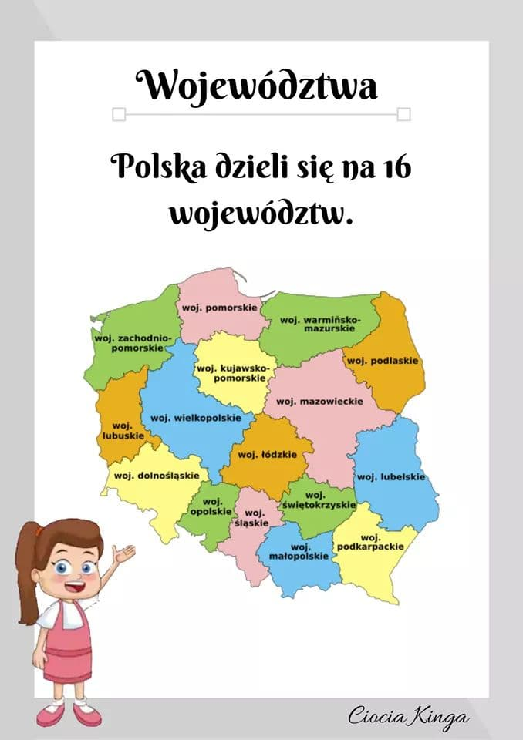

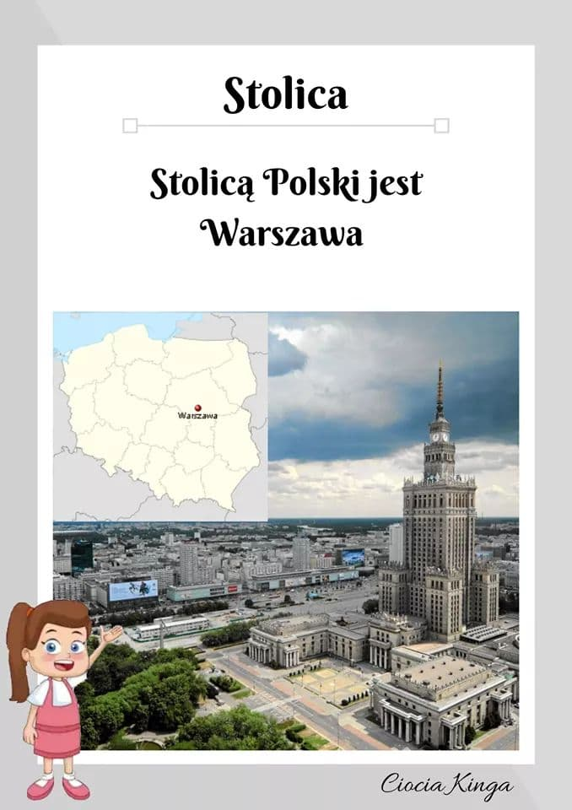

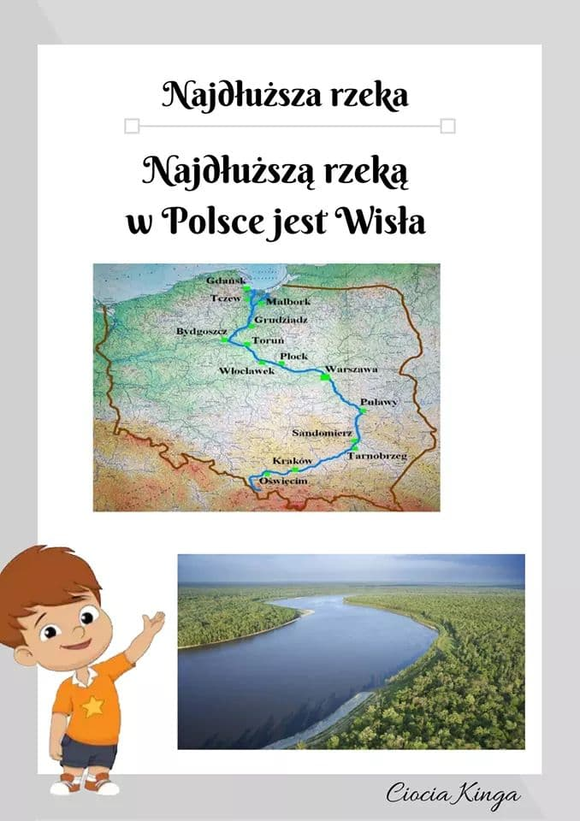

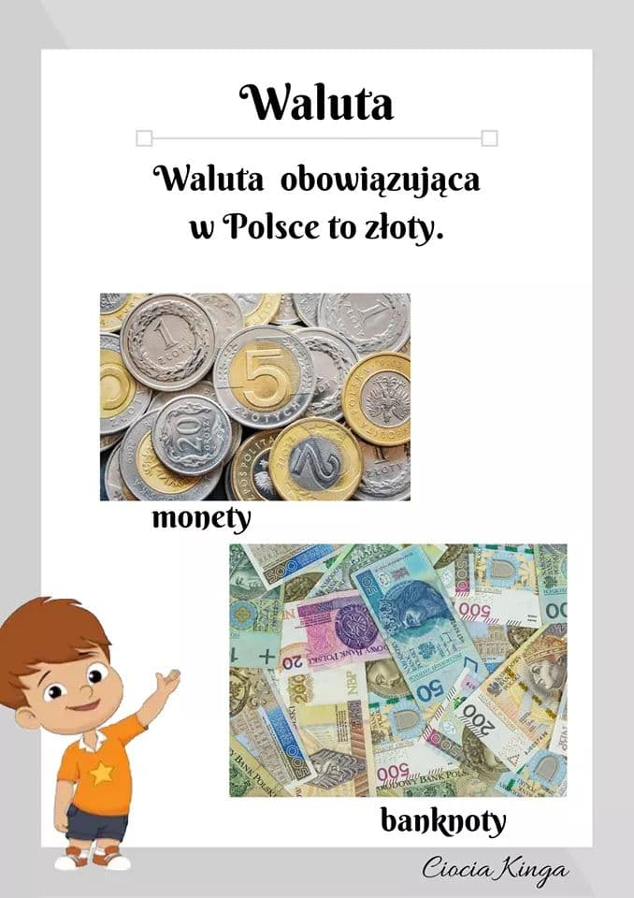

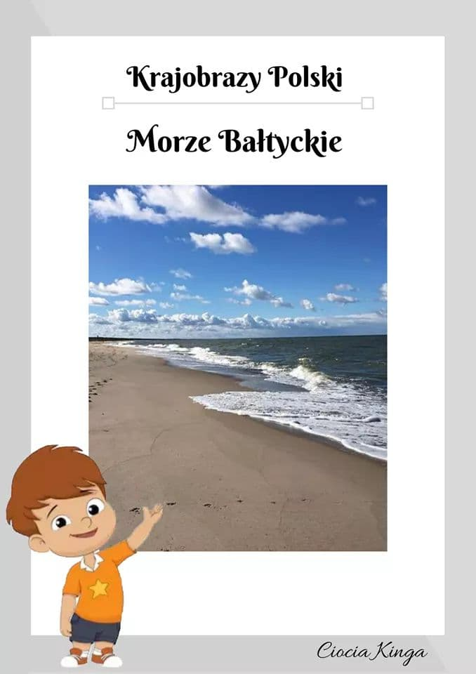

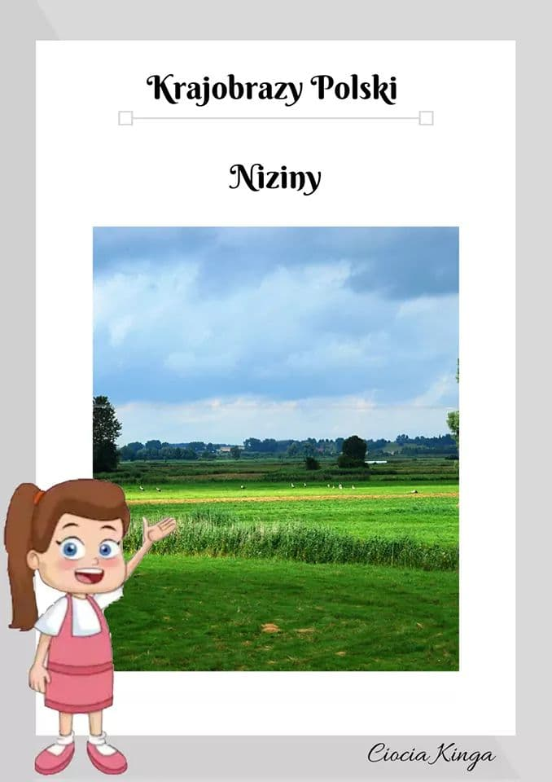

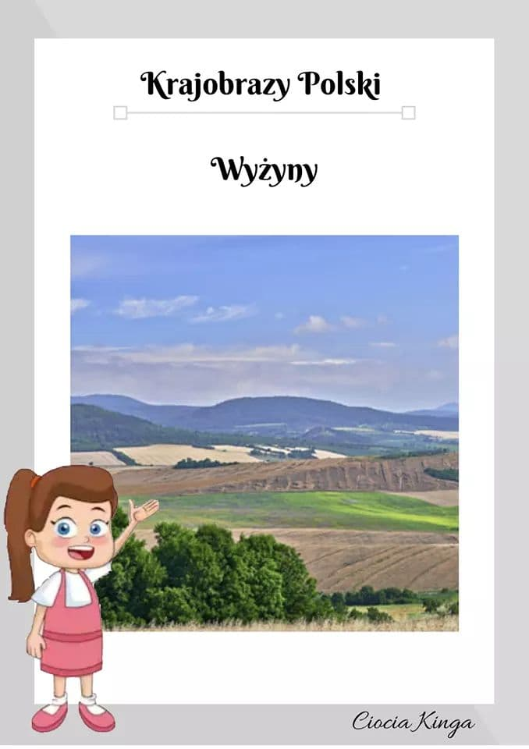

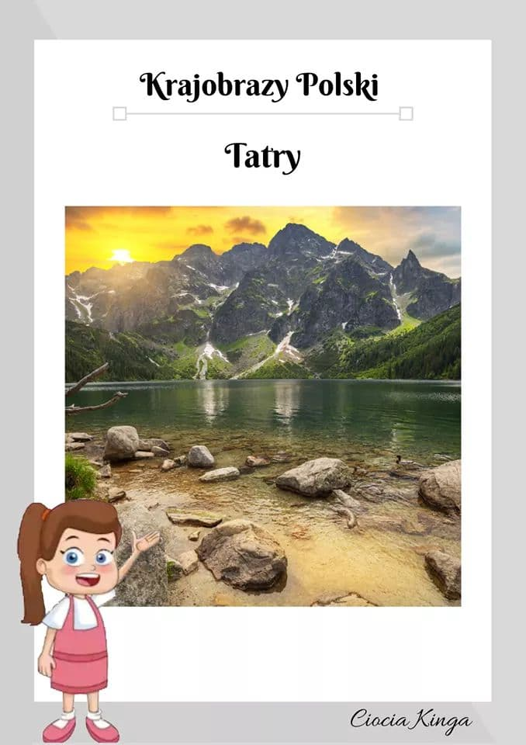

- Poznałeś już najważniejsze informacje o swojej Ojczyźnie POLSCE.
- Teraz czas się poruszać:
- Stań na dywanie, wyobraź sobie, że wspinasz się w wysokich górach TATRACH.
- Teraz pływaj w MORZU BAŁTYCKIM.
- Wykonaj kwiaty dla POLSKI z nakrętek:

- Jeżeli masz ochotę posłuchaj POLSKICH LEGEND:
https://view.genial.ly/5ea1d9bd43a2920da1f88714/presentation-polskie-legendy?fbclid=IwAR1KtDlnBp3lrV2UFOYnIVpR5o5kQzP93l35fcP1jOSiq5UlhDbfMlFW6N8

